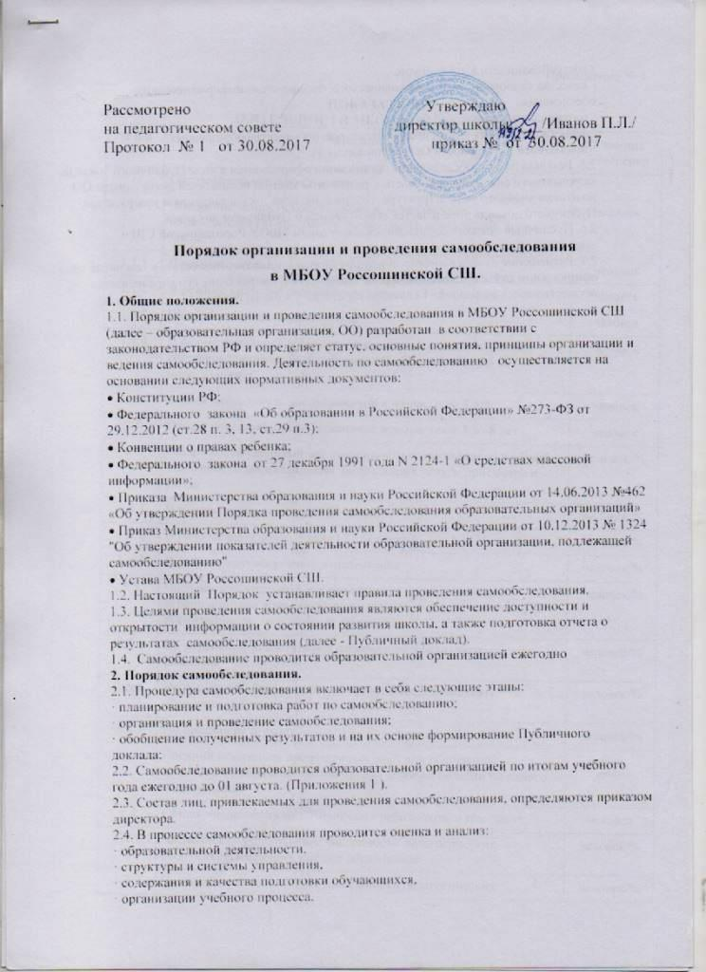
Рассмотрено Утверждаю
на педагогическом совете директор школы: ___/Иванов П.Л./
Протокол № 1 от 30.08.2017 приказ № от 30.08.2017

Порядок организации и проведения самообследования

в МБОУ Россошинской СШ.
1. Общие положения.
1.1. Порядок организации и проведения самообследования в МБОУ Россошинской СШ (далее – образовательная организация, ОО) разработан в соответствии с законодательством РФ и определяет статус, основные понятия, принципы организации и ведения самообследования. Деятельность по самообследованию осуществляется на основании следующих нормативных документов:
• Конституции РФ;
• Федерального закона «Об образовании в Российской Федерации» №273-ФЗ от
29.12.2012 (ст.28 п. 3, 13, ст.29 п.3);
• Конвенции о правах ребенка;
• Федерального закона от 27 декабря 1991 года N 2124-1 «О средствах массовой
информации»;
• Приказа Министерства образования и науки Российской Федерации от 14.06.2013 №462 «Об утверждении Порядка проведения самообследования образовательных организаций»
• Приказ Министерства образования и науки Российской Федерации от 10.12.2013 № 1324 "Об утверждении показателей деятельности образовательной организации, подлежащей самообследованию"
• Устава МБОУ Россошинской СШ.
1.2. Настоящий Порядок устанавливает правила проведения самообследования.
1.3. Целями проведения самообследования являются обеспечение доступности и открытости информации о состоянии развития школы, а также подготовка отчета о результатах самообследования (далее - Публичный доклад).
1.4. Самообследование проводится образовательной организацией ежегодно
2. Порядок самообследования.
2.1. Процедура самообследования включает в себя следующие этапы:
· планирование и подготовка работ по самообследованию;
· организация и проведение самообследования;
· обобщение полученных результатов и на их основе формирование Публичного
доклада;
2.2. Самообследование проводится образовательной организацией по итогам учебного года ежегодно до 01 августа. (Приложения 1 ).
2.3. Состав лиц, привлекаемых для проведения самообследования, определяются приказом директора.
2.4. В процессе самообследования проводится оценка и анализ:
· образовательной деятельности,
· структуры и системы управления,
· содержания и качества подготовки обучающихся,
· организации учебного процесса,
· востребованности выпускников,
· качества кадрового, учебно-методического, библиотечно-информационного обеспечения,
· материально-технической базы,
· функционирования внутренней системы оценки качества образования,
· показателей деятельности ОО (Приложения 1).
2.5. Результаты самообследования организации оформляются в виде Публичного доклада, включающего аналитическую часть и результаты анализа показателей деятельности ОО по итогам учебного года. Структура, содержание, порядок составления и утверждения Публичного доклада определяется «Положением о Публичном докладе».
2.6. Публичный доклад подписывается директором МБОУ Россошинской СШ и заверяется ее печатью.
2.7. Размещение отчета в информационно-телекоммуникационных сетях, в том числе на официальном сайте организации в сети «Интернет» и направление его учредителю осуществляются не позднее 1 сентября по итогам учебного года.
Приложение № 1

ПОКАЗАТЕЛИ
ДЕЯТЕЛЬНОСТИ МБОУ Михайловской СШ.
N п/п | Показатели | Единица измерения
1. | Образовательная деятельность
1.1 | Общая численность воспитанников, осваивающих образовательную программу дошкольного образования, в том числе: | человек
1.1.1 | В режиме полного дня (8 - 12 часов) | человек
1.1.2 | В режиме кратковременного пребывания (3 - 5 часов) | человек
1.1.3 | В семейной дошкольной группе | человек
1.1.4 | В форме семейного образования с психолого-педагогическим сопровождением на базе дошкольной образовательной организации | человек
1.2 | Общая численность воспитанников в возрасте до 3 лет | человек
1.3 | Общая численность воспитанников в возрасте от 3 до 8 лет | человек
1.4 | Численность/удельный вес численности воспитанников в общей численности воспитанников, получающих услуги присмотра и ухода: | человек/%
1.4.1 | В режиме полного дня (8 - 12 часов) | человек/%
1.4.2 | В режиме продленного дня (12 - 14 часов) | человек/%
1.4.3 | В режиме круглосуточного пребывания | человек/%
1.5 | Численность/удельный вес численности воспитанников с ограниченными возможностями здоровья в общей численности воспитанников, получающих услуги: | человек/%
1.5.1 | По коррекции недостатков в физическом и (или) психическом развитии | человек/%
1.5.2 | По освоению образовательной программы дошкольного образования | человек/%
1.5.3 | По присмотру и уходу | человек/%
1.6 | Средний показатель пропущенных дней при посещении дошкольной образовательной организации по болезни на одного воспитанника | день
1.7 | Общая численность педагогических работников, в том числе: | человек
1.7.1 | Численность/удельный вес численности педагогических работников, имеющих высшее образование | человек/%
1.7.2 | Численность/удельный вес численности педагогических работников, имеющих высшее образование педагогической направленности (профиля) | человек/%
1.7.3 | Численность/удельный вес численности педагогических работников, имеющих среднее профессиональное образование | человек/%
1.7.4 | Численность/удельный вес численности педагогических работников, имеющих среднее профессиональное образование педагогической направленности (профиля) | человек/%
1.8 | Численность/удельный вес численности педагогических работников, которым по результатам аттестации присвоена квалификационная категория, в общей численности педагогических работников, в том числе: | человек/%
1.8.1 | Высшая | человек/%
1.8.2 | Первая | человек/%
1.9 | Численность/удельный вес численности педагогических работников в общей численности педагогических работников, педагогический стаж работы которых составляет: | человек/%
1.9.1 | До 5 лет | человек/%
1.9.2 | Свыше 30 лет | человек/%
1.10 | Численность/удельный вес численности педагогических работников в общей численности педагогических работников в возрасте до 30 лет | человек/%
1.11 | Численность/удельный вес численности педагогических работников в общей численности педагогических работников в возрасте от 55 лет | человек/%
1.12 | Численность/удельный вес численности педагогических и административно-хозяйственных работников, прошедших за последние 5 лет повышение квалификации/профессиональную переподготовку по профилю педагогической деятельности или иной осуществляемой в образовательной организации деятельности, в общей численности педагогических и административно-хозяйственных работников | человек/%
1.13 | Численность/удельный вес численности педагогических и административно-хозяйственных работников, прошедших повышение квалификации по применению в образовательном процессе федеральных государственных образовательных стандартов в общей численности педагогических и административно-хозяйственных работников | человек/%
1.14 | Соотношение "педагогический работник/воспитанник" в дошкольной образовательной организации | человек/человек
1.15 | Наличие в образовательной организации следующих педагогических работников:
1.15.1 | Музыкального руководителя | да/нет
1.15.2 | Инструктора по физической культуре | да/нет
1.15.3 | Учителя-логопеда | да/нет
1.15.4 | Логопеда
1.15.5 | Учителя-дефектолога | да/нет
1.15.6 | Педагога-психолога
2. | Инфраструктура
2.1 | Общая площадь помещений, в которых осуществляется образовательная деятельность, в расчете на одного воспитанника | кв. м
2.2 | Площадь помещений для организации дополнительных видов деятельности воспитанников | кв. м
2.3 | Наличие физкультурного зала | да/нет
2.4 | Наличие музыкального зала | да/нет
2.5 | Наличие прогулочных площадок, обеспечивающих физическую активность и разнообразную игровую деятельность воспитанников на прогулке | да/нет

